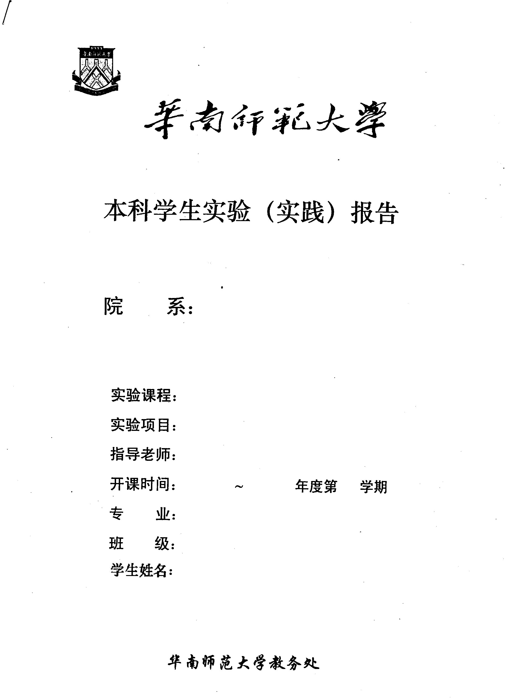
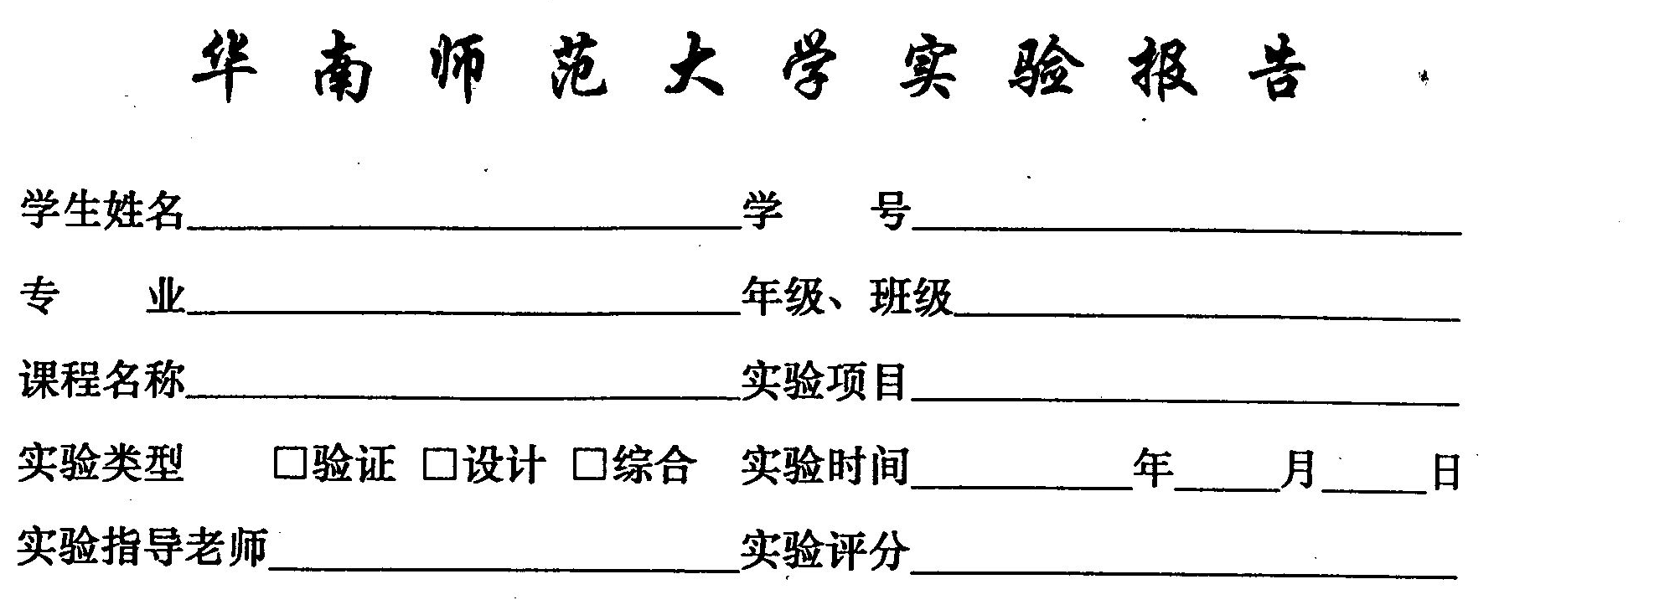

一、实验内容
1. 把Rust源代码中的各类单词（记号）进行拼装分类。
Rust语言包含了几种类型的单词（记号）：标识符，关键字，字面量数（包括二进制、十进制、八进制和十六机制的整数、浮点数），字面量字符串、注释、分隔符和运算符号等【详细的单词类别及拼装规则见详细阅读下面提供的网址中的页面文字说明】。
2.要求应用程序应为Windows界面（窗口式图形界面）：使用对话框打开一个Rust源文件，并使用对话框列出所有可以拼装的单词（记号）及其分类。
3.实验设计实现需要采用的编程语言：C++程序设计语言
4.根据实验的要求组织必要的测试数据（要能对实验中要求的各类单词都能做完备的测试）
5.书写完善的实验报告书，书写格式请阅读文件：实验报告书（含软件文档） 版头及正文格式.doc
6. Rust语言各类单词的拼装约定网址：
https://rustwiki.org/zh-CN/reference/lexical-structure.html
二、实验目的
1. 实现一个带图形化界面的Rust源代码单词分类器
2. 要能识别并分类Rust源码中的标识符、关键字、字面量、注释、分隔符等单词标记，并将分类的结果和对应源码一并展示给用户
3. 深入了解词法分析的基本原理和实现方法，同时掌握开发图形化界面项目的要点
4. 熟练使用C++的容器，利用C++的容器的特性辅助词法分析的实现，同时理解正则表达式的运作原理
三、实验文档：将按软件工程规范书写的文档附加在这里。该部分应该有详细的实验项目分析、设计、实现及测试内容，例如系统的总体结构、数据结构的选择、关键算法的设计方案等。阐述时，应该尽量使用文字或图表的方式而不是简单地把实验项目的源代码粘贴进去，确保源代码的行数要比非源代码的行数要少得多。[在上交的报告书中应把这些红色字删除]

四、实验总结（心得体会）

五、参考文献：

